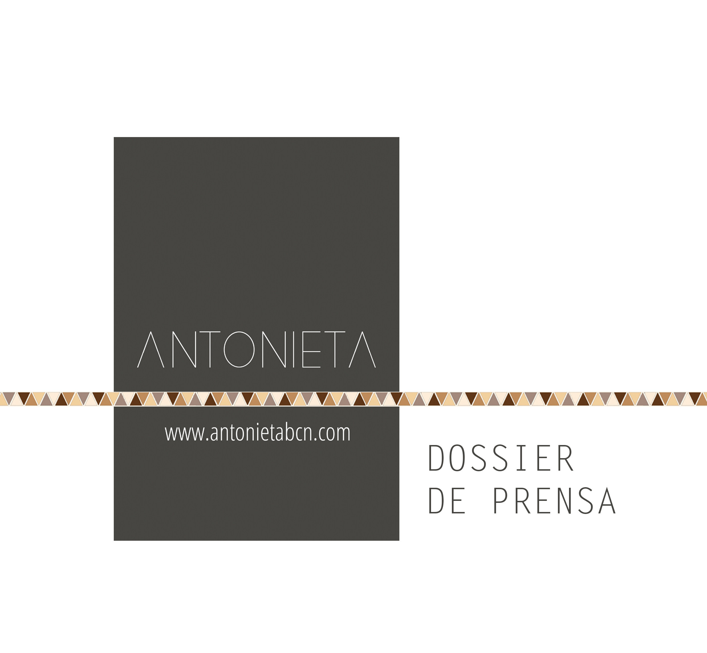

HISTORIA……………………………………………………….pág.3
MARCA Y PRODUCTO…………………………………….pág.5
LA TIENDA……………………………………………………..pág.8
TENEMOS ESTILO………………………………………….pág.10
EQUIPO…………………………………………………..…….pág.11
TIENDA ONLINE…………………..………………………..pág.12
EL FUTURO…………………………..……………………….pág.15
CONTACTO PRENSA……………..……………………….pág.15

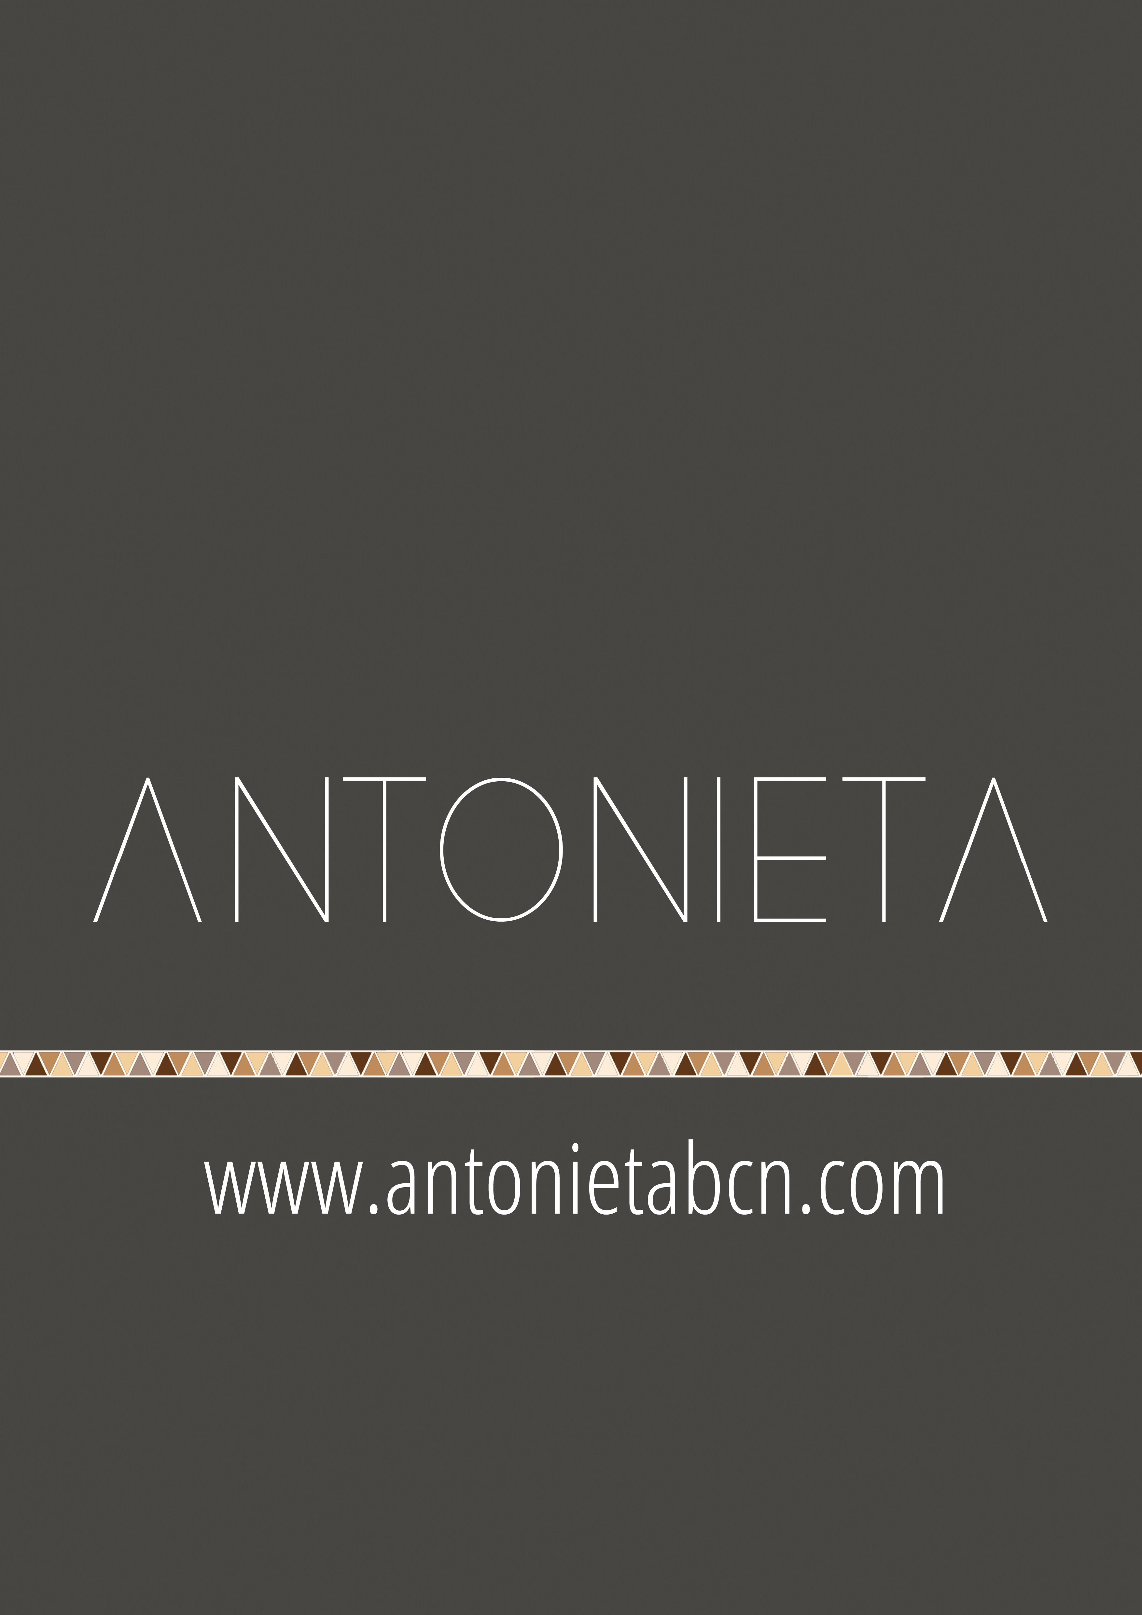

HISTORIA
Antonieta es una tienda multimarca de ropa y complementos con sede en Barcelona. Detrás de la marca, dirigiendo todos sus pasos y trabajando activamente en su desarrollo y crecimiento, están Gemma Pedró, diseñadora de moda y textil y Guillem Oliva, consultor informático.
Después de muchos años trabajando en otras empresas del sector de la moda, la necesidad de Gemma de establecerse por cuenta propia resultó imperativa. En un contexto de crisis, la diferenciación en cualquier negocio es absolutamente necesaria y más aún cuando este es nuevo y la competencia en el sector abunda.
Por esta razón, desde un principio, el concepto fue muy claro y madurado: abrir una tienda de ropa como las de antes pero en una versión más moderna. Una tienda de barrio, cercana y con un trato personal impecable, pero sin renunciar a las nuevas tecnologías y a las ventajas que nos ofrecen, sobre todo a nivel de comunicación.
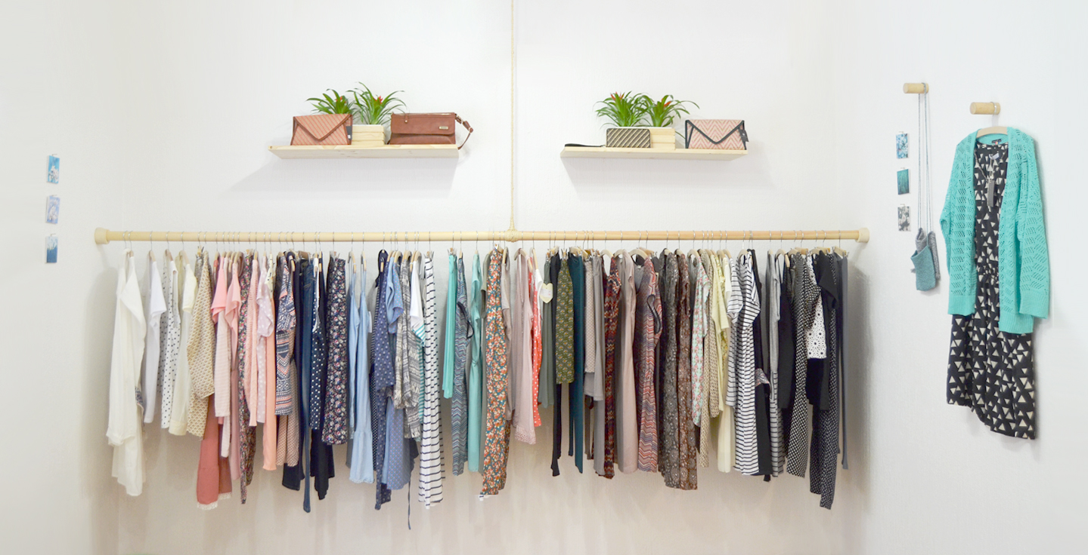
Antonieta también es un proyecto personal que se define a través de un punto de inflexión que marca una vida y convierte, en cuestión de meses, una ilusión (casi una necesidad) en realidad. La trayectoria profesional de Gemma viene marcada por experiencias anteriores en proyectos propios y si bien es verdad que de los éxitos se aprende, de los errores aún más.

En septiembre de 2013 comenzó a gestarse el proyecto. Desde un principio la idea fue abrir una tienda, aunque de la forma que se hizo no fue la convencional. La idea era, durante un periodo de un año, organizar showrooms en casa de clientas: ellas se encargaban de convocar a sus amigas y ceder el espacio, y Antonieta llevaba una selección de ropa (a menudo especifica a petición de la anfitriona). El objetivo era ofrecer una tarde de shopping entre amigas y sin moverse de casa. Esta fórmula permitía empezar el proyecto sin gastos fijos importantes y además, según las previsiones, al cabo del año se podría abrir la tienda.
Con los meses, el éxito de la fórmula y la demanda obligó a buscar un local para poder tener un showroom permanente donde poder ver las colecciones. La casualidad hizo que en abril de 2014 apareciera un local perfecto en el barrio de Gràcia de Barcelona. Tal era la emoción y la seguridad que aportaba la buena acogida y demanda hasta el momento, que en pocos días se decidió aprovechar el local, y no esperar, para abrir allí la primera tienda Antonieta.
La inauguración fue en Julio de 2014 y hasta el momento todo fueron alegrías. La respuesta de la gente fue inmejorable, eran las propias clientas quienes recomendaban la tienda a sus amigas y en las redes sociales, donde el crecimiento de la marca en pocos meses fue significativo.
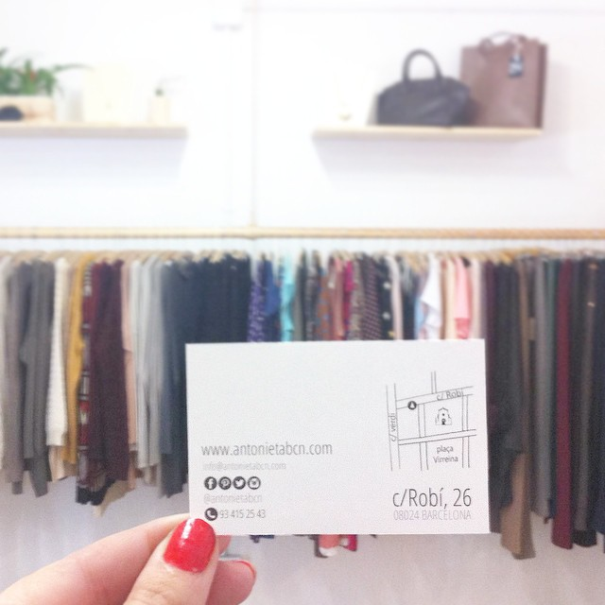

MARCA y PRODUCTO
A día de hoy, Antonieta es una tienda multimarca. A pesar de que desde la presentación de su primera colección propia, durante la temporada primavera/verano 2015, la presencia de sus diseños ha aumentado significativamente, de manera consciente y progresiva, en el transcurso de las últimas temporadas. Las colecciones marca Antonieta tienen un protagonismo importante dentro de la tienda, actualmente con una presencia aproximada del 50% del total de la oferta, a pesar de que la marca trabaja desde hace tiempo para conseguir, en un futuro no muy lejano, proponer una oferta con más del 90% de diseños propios.
La producción de las colecciones propias es íntegramente catalana. Las piezas se fabrican entre Barcelona e Igualada. Algunas de las prendas están también hechas a partir de tejidos con estampados también diseñados por la marca.
Actualmente, la oferta consta de una selección, muy cuidada, de diferentes marcas tanto nacionales como internacionales. Junto con el proceso de diseño, la selección de producto es uno de los puntos más importantes del proyecto. La idea ha sido siempre vestir a una mujer para el día a día, sin estridencias y tirando de básicos, dando valor a los detalles que los hace especiales y diferencia, y procurando ofrecer unos patrones muy cuidados.
Como para sus clientas, el precio de las prendas es importante y condiciona a la hora de elegir con qué marcas se trabaja. Uno de los objetivos es la búsqueda de un precio razonable, pero siempre sin renunciar al nivel de calidad que la marca exige. El rango de precios, en general, es medio, aunque cada proveedor varía ligeramente y casi siempre esto depende en gran medida de la calidad asociada a los productos que ofrecen.
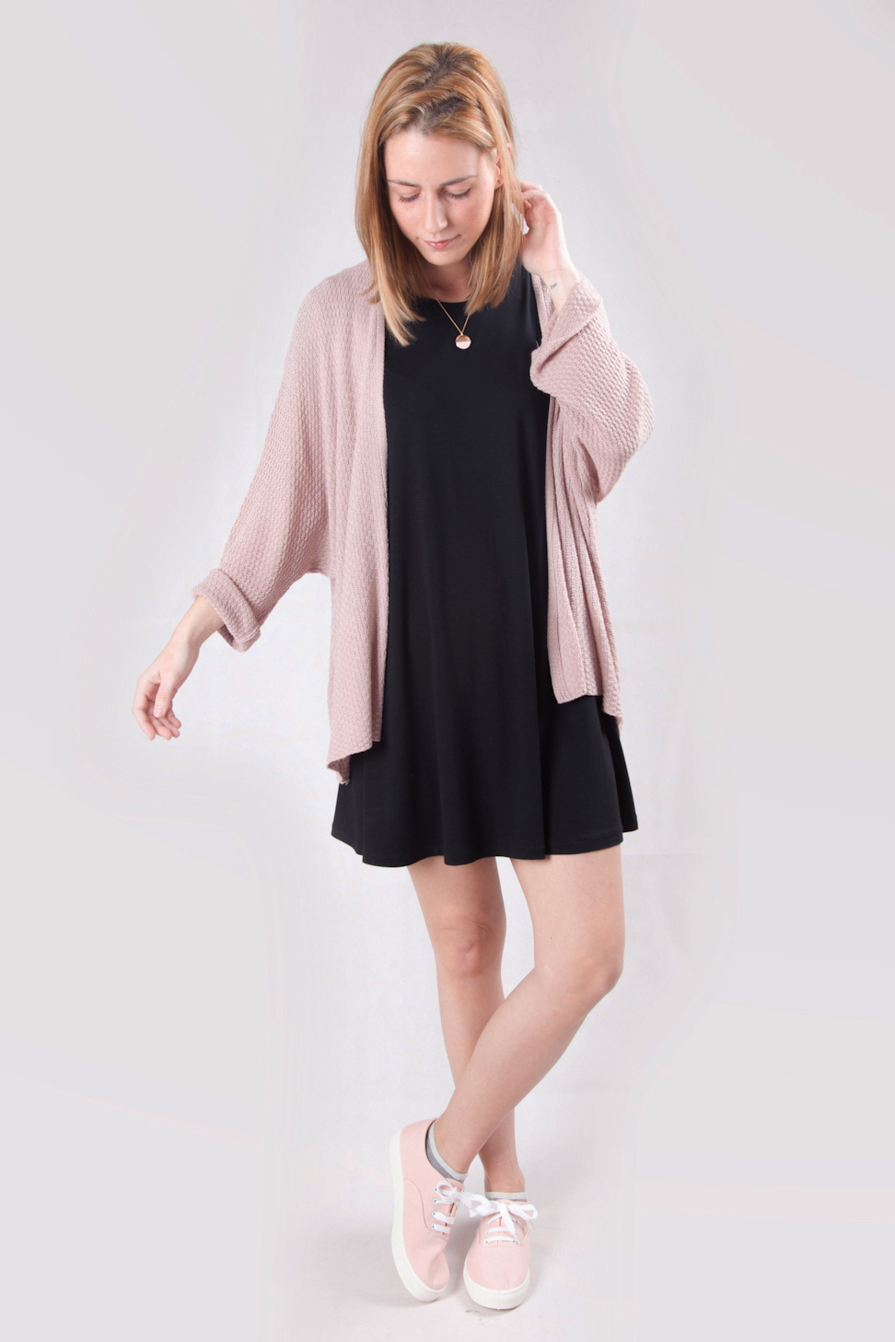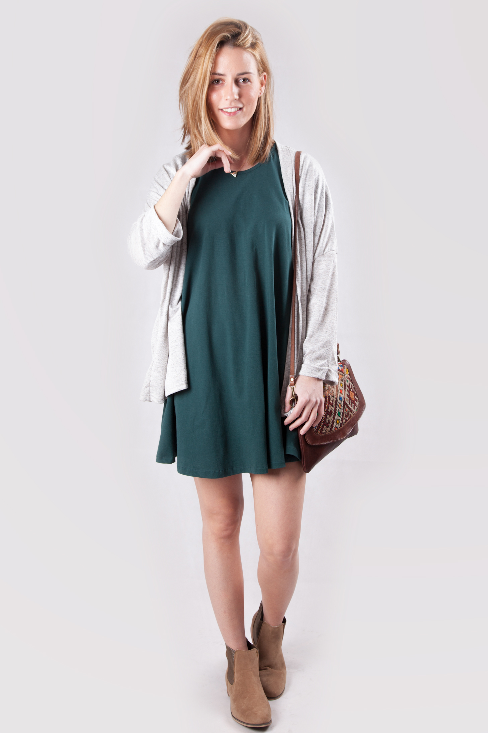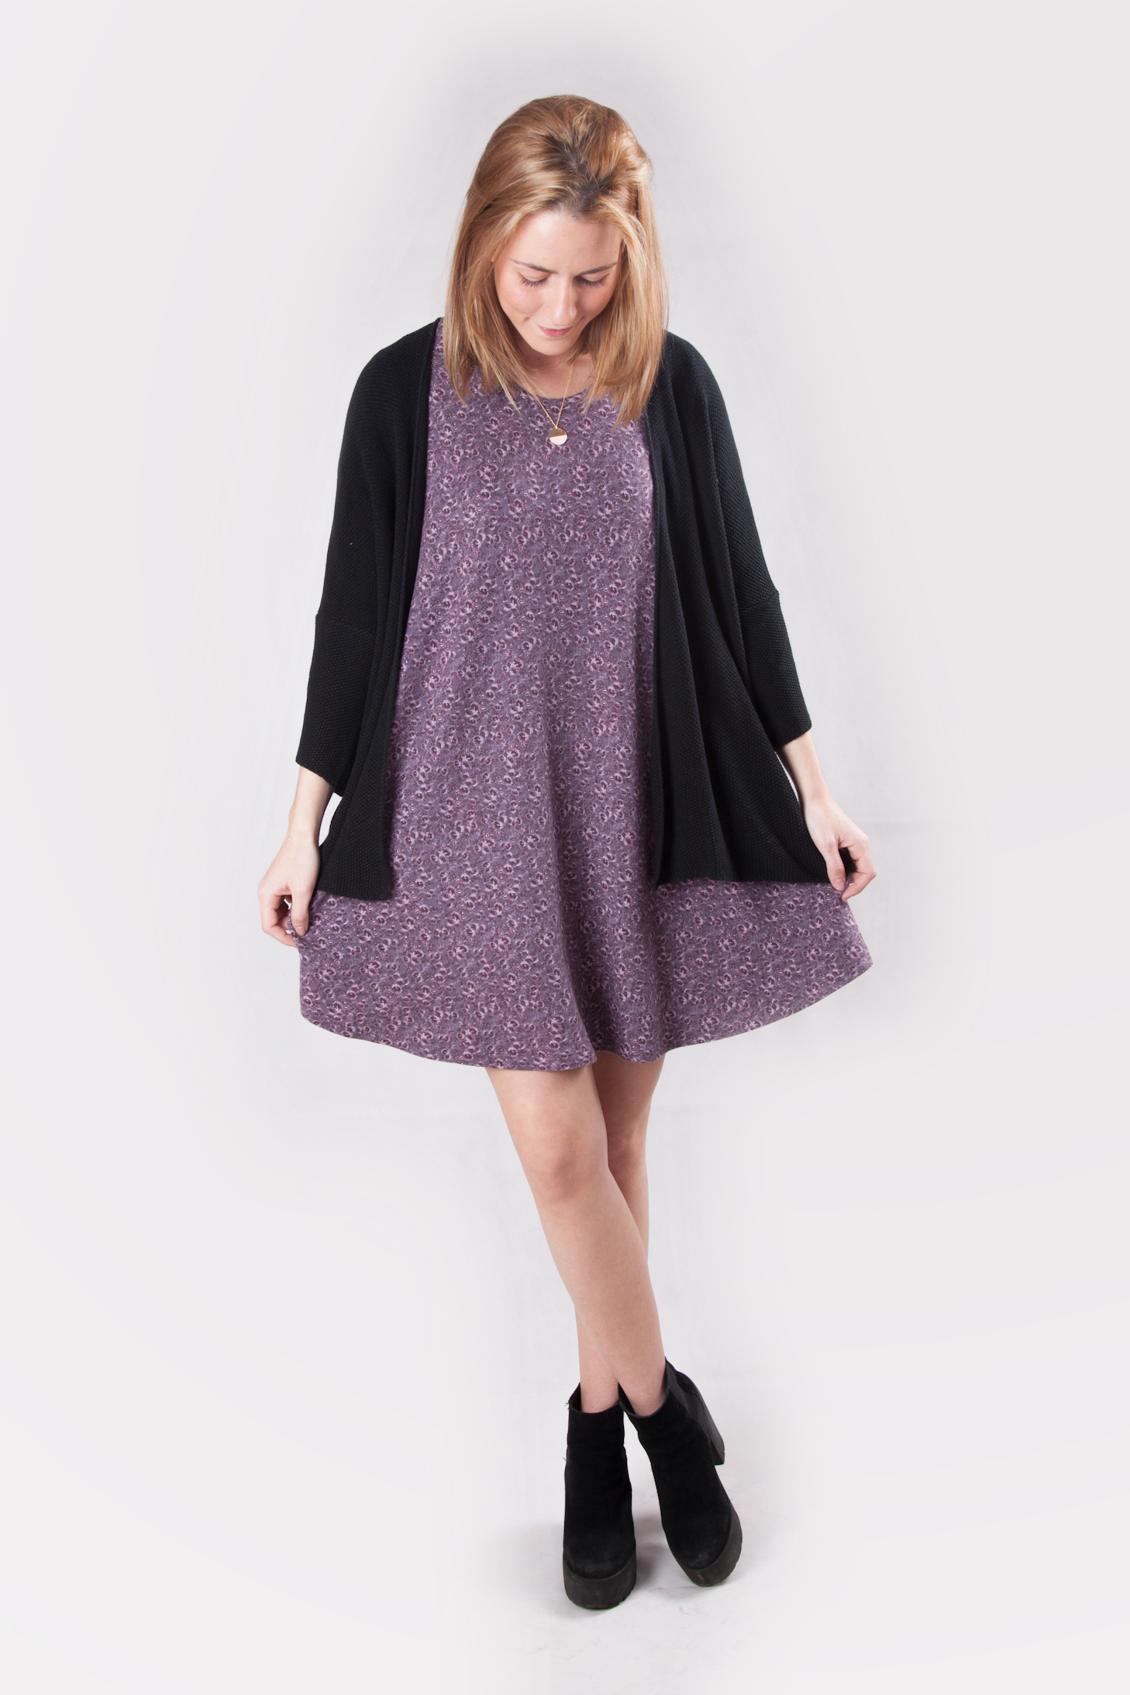

La mayoría de las marcas con las que se trabaja son nacionales, aunque también italianas y francesas. El objetivo es ofrecer calidad, estilo y precio en una sola pieza. Es por este motivo por el que en Antonieta encontramos mucha variedad de marcas, porque la selección que se hace dentro de cada colección es muy exhaustiva. Cada prenda tiene que ser especial y si está dentro de la oferta es porque seguro, cumple con todos los requisitos.
Los detalles dan valor a las cosas más sencillas y las hacen grandes. El equipo de Antonieta busca estos detalles en la selección. La oferta de ropa y complementos parte de un buen patrón, que permitirá que piezas con diseño y de tendencia, sean cómodas y se adapten a todas las tallas.
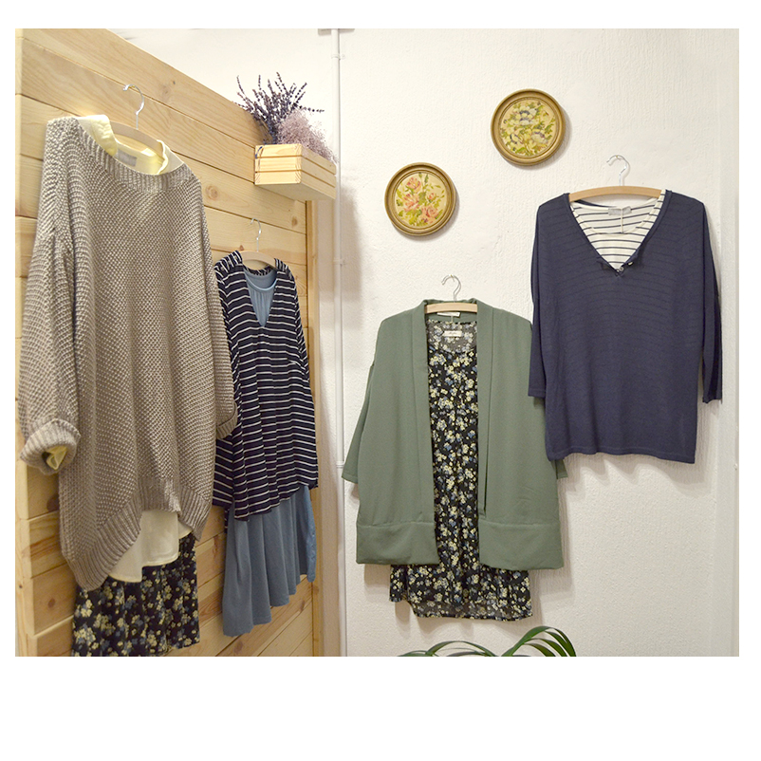

En Antonieta se pretende vestir a una mujer trabajadora de una franja de edad entre los 25 y 45 años. Como el abanico de estilos que cumplen tales requisitos es suficientemente amplio como para perderse en el intento, la clave está en quedarse con el mínimo común que las une a todas y es por esta razón por la que, en gran parte, se trabaja con básicos.

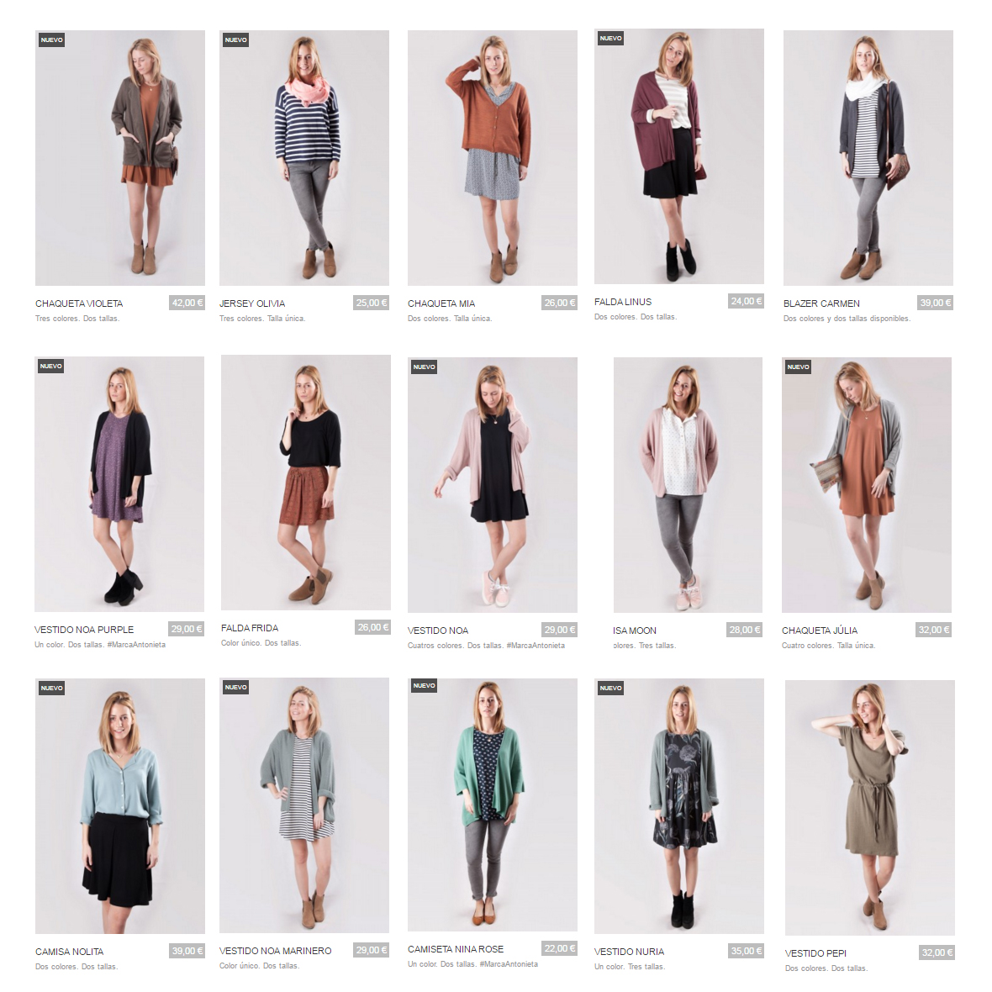

La inspiración a partir de la cual se hace la selección parte de las propias clientas. Son mujeres que ya no se conforman con ciertas calidades, que buscan comodidad para el día a día, pero sin perder el estilo. Cumplen este cometido aquellas prendas básicas que destacan tanto por su patrón como por los detalles que las hacen especiales.

“Queremos vender piezas que llamen la atención sin estridencias, sin motivo aparente, simplemente porque son bonitas o sienten bien”.

LA TIENDA

Uno de los objetivos por los que se trabaja cada día, es el de hacer de la tienda un espacio agradable donde la experiencia de compra y el trato personal sean impecables. La mayoría de clientas que visitan Antonieta, buscan asesoramiento y soluciones a nivel de estilismo más que piezas concretas que puedan necesitar. En general quieren salir de la tienda, con un look entero, con el que saben que van a estar bien. Se trabaja para que entre clienta y dependienta puedan hacer los mejores estilismos adaptados a cada persona y puedan resolver problemas con los que nos podemos encontrar a la hora de vestirnos.

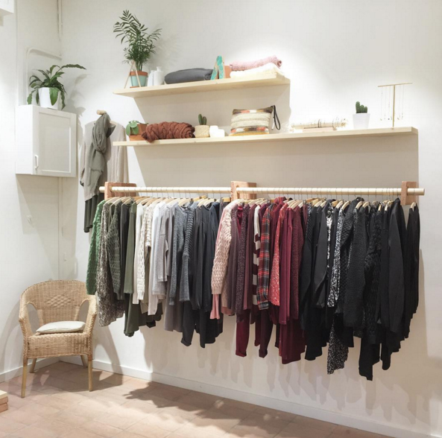

Recientemente la marca ha hecho un cambio de local y se ha ido de su primer espacio para trasladarse a otro nuevo local, más grande y mejor situado, una nueva tienda que se inauguró a principios de noviembre de 2015. La tienda, situada en el barrio de Gràcia de Barcelona (C/Torrijos, 15), es un espacio acogedor, con un proyecto de diseño, encargado a Rai Pinto Studio.

El proyecto nos habla de una ambiente de influencia mediterránea, trabajado a partir de materiales nobles y tradicionales. El suelo, hecho de adoquines de terracota original, se impone como claro protagonista y dota de carácter el espacio. La terracota, junto con la madera de pino y el mimbre hecho a basa de hoja de arroz, son los elementos más recurrentes, que aparecen en el espacio de maneras diversas. La sencillez es la línea que conjunta la disposición de todos estos ingredientes y los integra con el producto, la ropa, siempre en consonancia con el espacio y que proporciona color y culmina el proyecto.

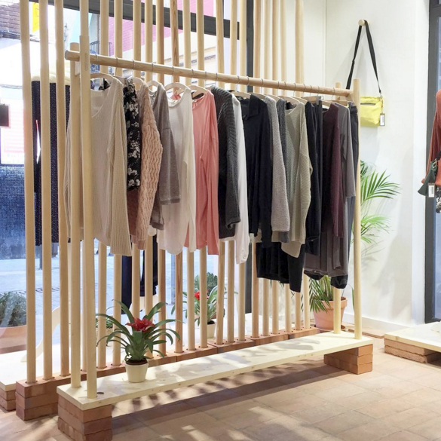

TENEMOS ESTILO

Tener estilo es parecer guapa a pesar de llevar un sombrero de mariachi enorme. Tener estilo es importante y a menudo la ropa nos lo proporciona, pero es importante entender que cada uno tiene que encontrar el suyo y no todo vale. El estilo no es otra cosa que la seguridad en uno mismo traducida en harmonía, y a los ojos de otros, en belleza. El estilo es también la singularidad, y no excentricidad, que nos diferencia del resto, una manera de hablar, de pensar, de moverse, de vestir,... El estilo debe ser genuino y nunca forzado. Todo el mundo tiene el suyo, que debe encontrar y potenciar. La ropa es una buena herramienta para hacerlo y en Antonieta se trabaja para que cada clienta encuentre el suyo.

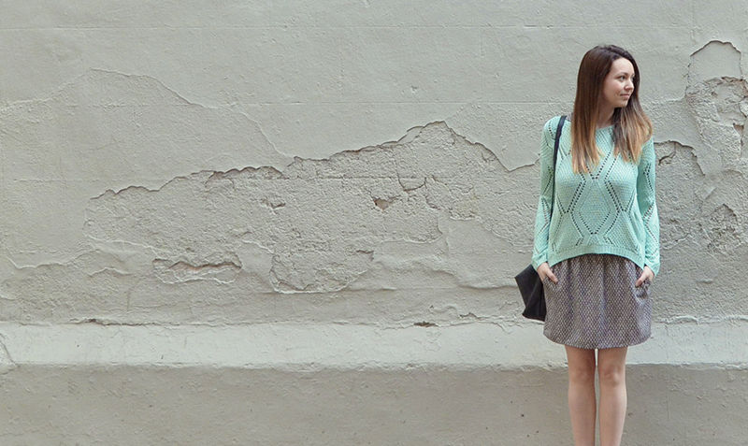

“Nuestras clientas no compran ropa, sino que buscan el estilo a través de piezas que puedan acercarlas a ese ideal que persiguen”.

Hay una manera infalible de saber si esa prenda que estamos comprando va con nosotros y con nuestro estilo y es que, como siempre dice Gemma a sus clientas, sólo tenemos que comprar aquellos modelos que nos llevaríamos puestos desde la tienda. Será ropa cómoda, que nos gusta, que nos sienta bien y que seguramente podremos combinar con el resto del armario y podremos amortizar durante mucho tiempo.

“Escogemos nuestras colecciones de la misma forma que lo hacen nuestras clientas, si no nos encanta lo que vemos, no sirve, si dudamos ni que sea un segundo, tampoco”.

EQUIPO

Detrás de Antonieta están Gemma Pedró, directora creativa de la marca y responsable de la tienda física y recientemente, Guillem Oliva, nuevo responsable de marca y de la tienda online.

Gemma Pedró, estudió diseño de moda y textil en el Instituto Europeo del Diseño de Barcelona. Tras finalizar la carrera, junto a otros dos socios fundó la empresa No
Pintas Nada, S.L. y se volcó en el desarrollo de la marca que se dedicaba al diseño y comercialización de zapatillas originales pintadas a mano. La marca cosechó grandes éxitos, entre ellos cabe destacar los más de 16.000 seguidores en Facebook y la presencia en el Showroom Ego de la pasarela Cibeles de Madrid. Paralelamente, junto con otra socia, empezó a desarrollar la marca Martingales, dedicada al diseño de bisutería fina, tarea que sigue desempeñando en la actualidad. Trabajando en el proceso creativo de la marca, que vende sus piezas en más de diez puntos de venta físicos, también en Antonieta y otros tantos online. Paralelamente a estas actividades, ha trabajado en varias tiendas de ropa con el objetivo de adquirir una buena formación y conocer el día a día de un negocio similar. Finalmente decide tomar las riendas de su propia tienda e iniciar este proyecto. Como directora creativa, Gemma se encarga de la selección de colecciones y, con ellas, de mantener el estilo propio que dota de carácter la tienda y la convierte en marca.

Guillem Oliva es técnico informático y un apasionado del e-commerce desde que empezó a trabajar en él hace unos años. Durante su vida laboral ha estado en varias empresas coordinando equipos y proyectos y programando páginas webs y eso es lo que está haciendo ahora con la shop online de Antonieta. Guillem se conforma en asumir que el e-commerce de esta tienda es la actual hermana pequeña del negocio, pero sigue trabajando en ello para que poco a poco pueda estar a la altura de la tienda que la marca tiene en Barcelona.

TIENDA ONLINE

Antonieta también comercializa sus productos en la red, a través de la página web www.antonietabcn.com. El diseño del sitio, en consonancia total con la tienda física y la imagen de la marca, tiende a ser sobrio, del mismo modo, se pretende que el usuario tenga sensación de amplitud y comodidad. Los productos son los protagonistas absolutos y su información es la justa y necesaria para entender las características básicas.

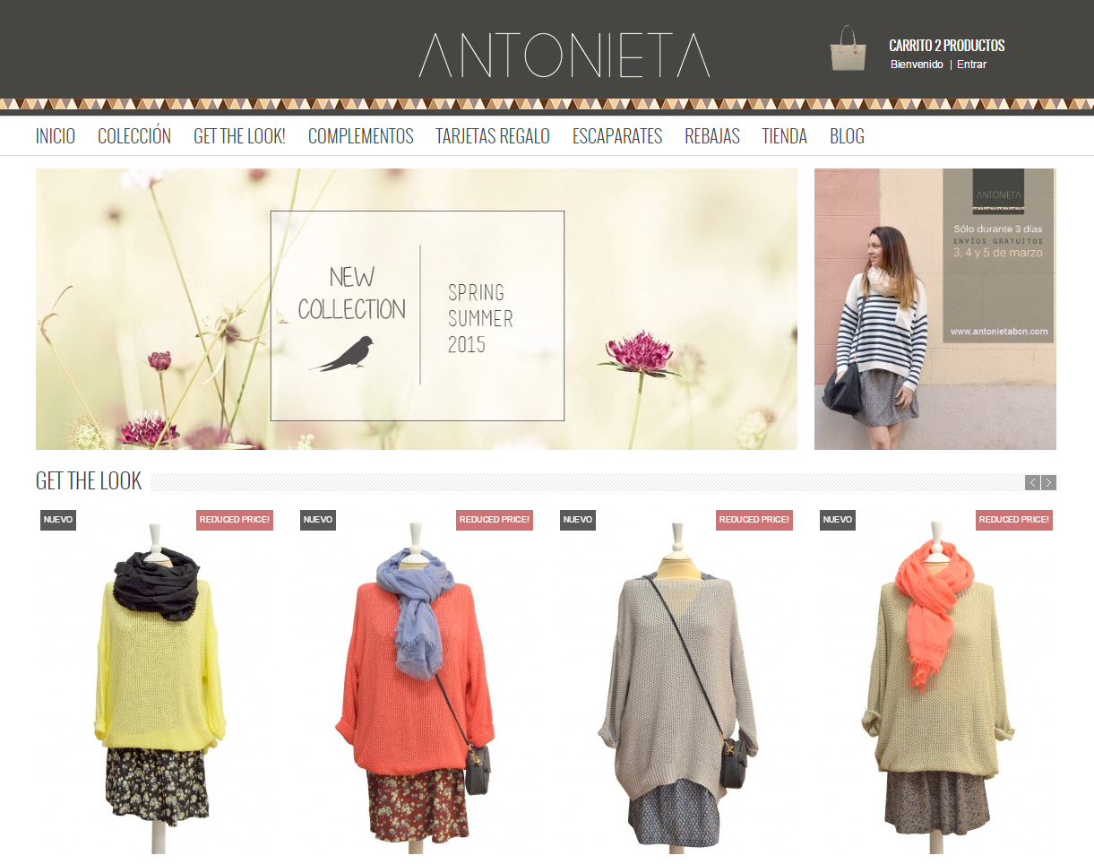

A fin de buscar la máxima satisfacción del cliente, en la tienda online se ofrecen sólo aquellas piezas con más éxito y sobre todo con mejores patrones. De este modo, el porcentaje de devoluciones está muy por debajo del esperado y de la media del sector. A día de hoy, y con un bagaje de año y medio en tienda online, el porcentaje de devoluciones ha sido inferior al 5%.

La tienda online tiene infinitas funcionalidades y aporta beneficios en la misma medida. En primer lugar y en orden de relevancia, permite llegar a muchísima más gente y vender los productos en todo el territorio español y, no menos importante, a cualquier hora. Por otro lado, es muy importante para la marca que el cliente potencial pueda reconocer el estilo en poco tiempo, para esto son muy importantes los looks sobre maniquí o modelo.

El espacio de la tienda es limitado y hace difícil poder tener más de seis maniquíes en exposición. En este punto, la página web juega otro papel muy importante: en el apartado Get Two, cada temporada aparecen nuevas propuestas de total looks. Los looks reflejan de inmediato el estilo de la marca y, combinan los diferentes productos disponibles en la tienda online, para poder hacer las mejores propuestas cada temporada.

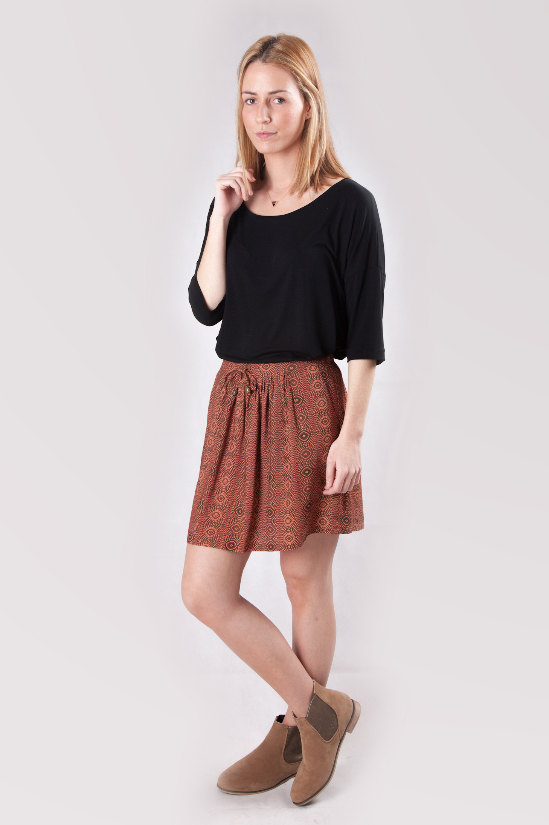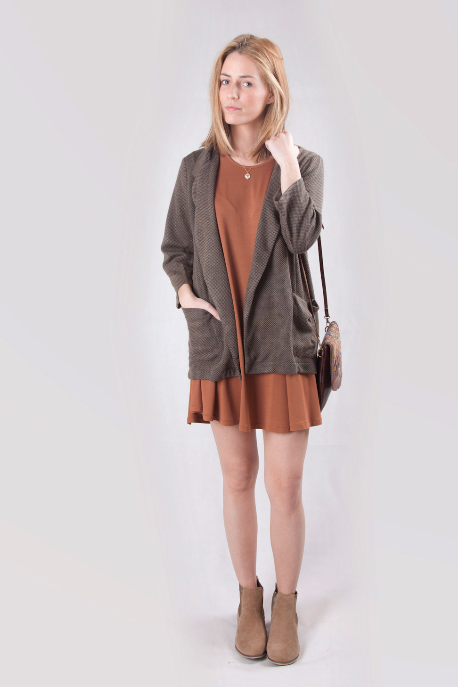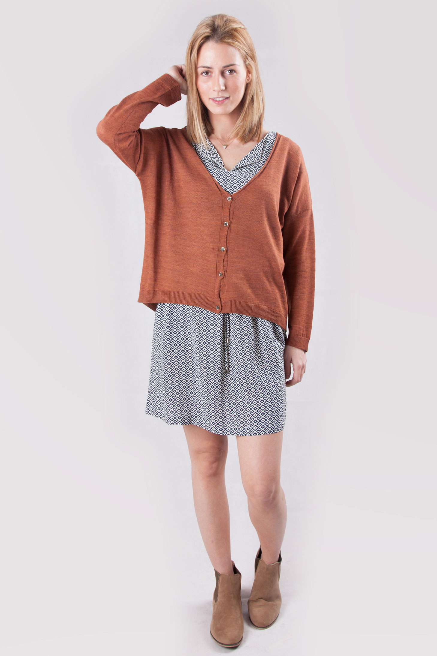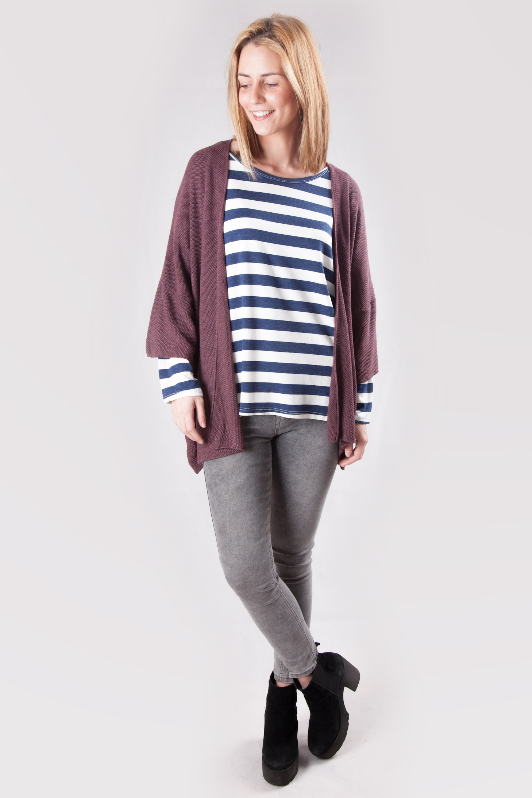

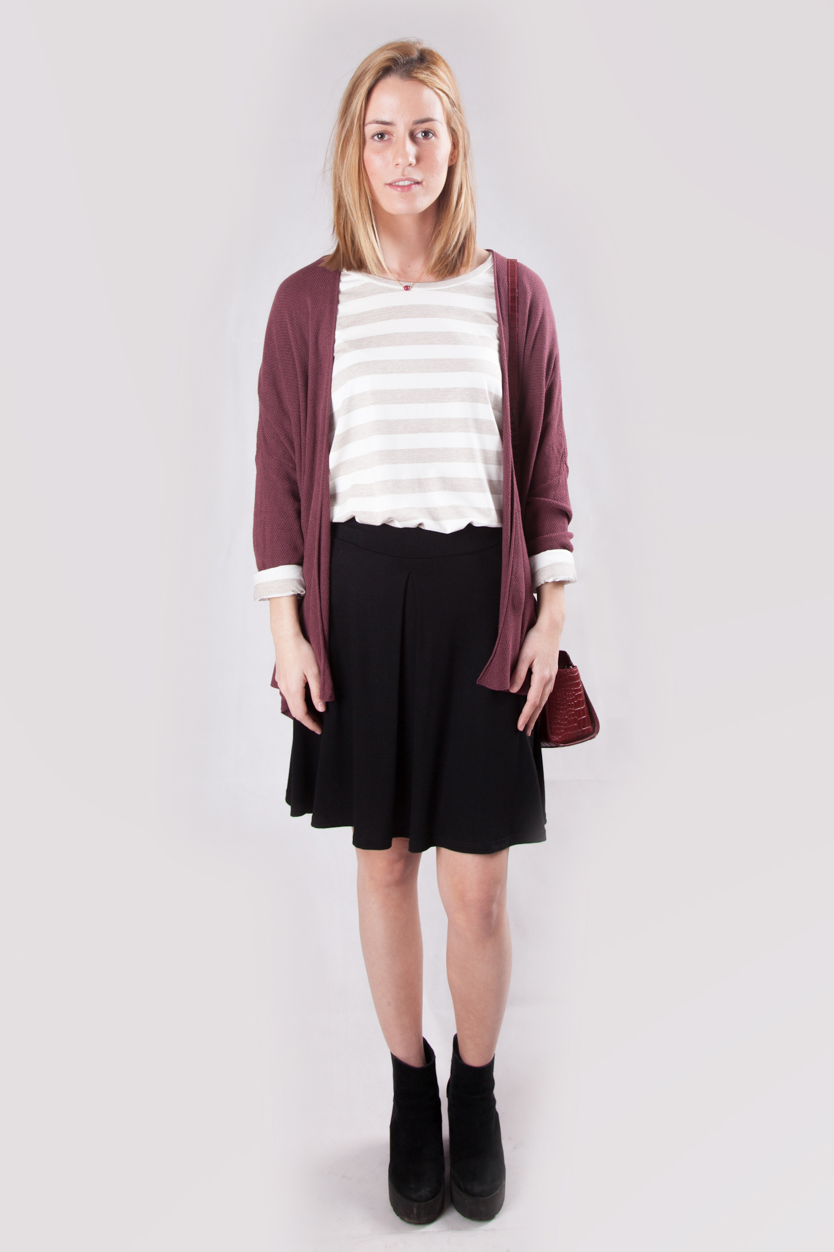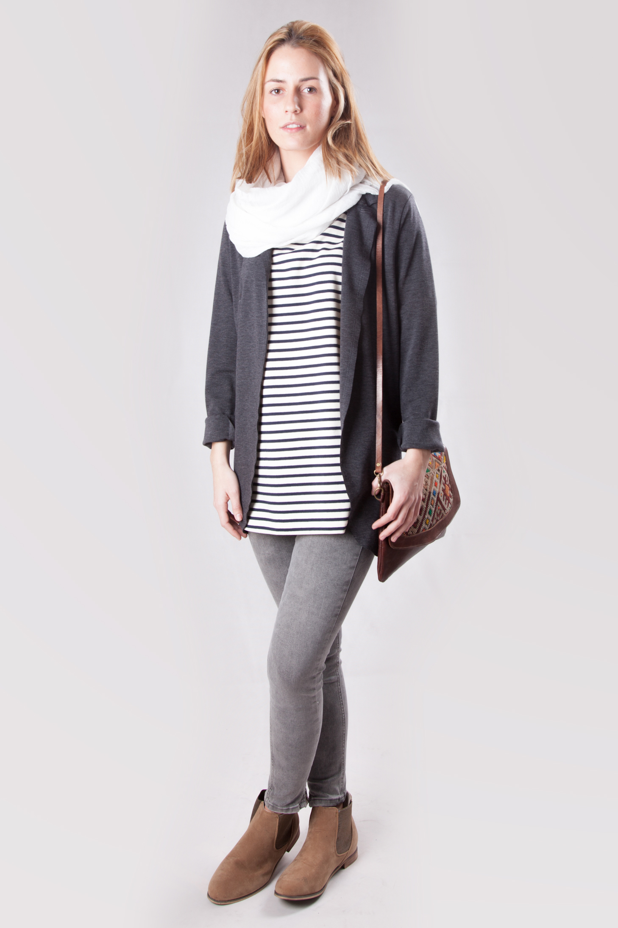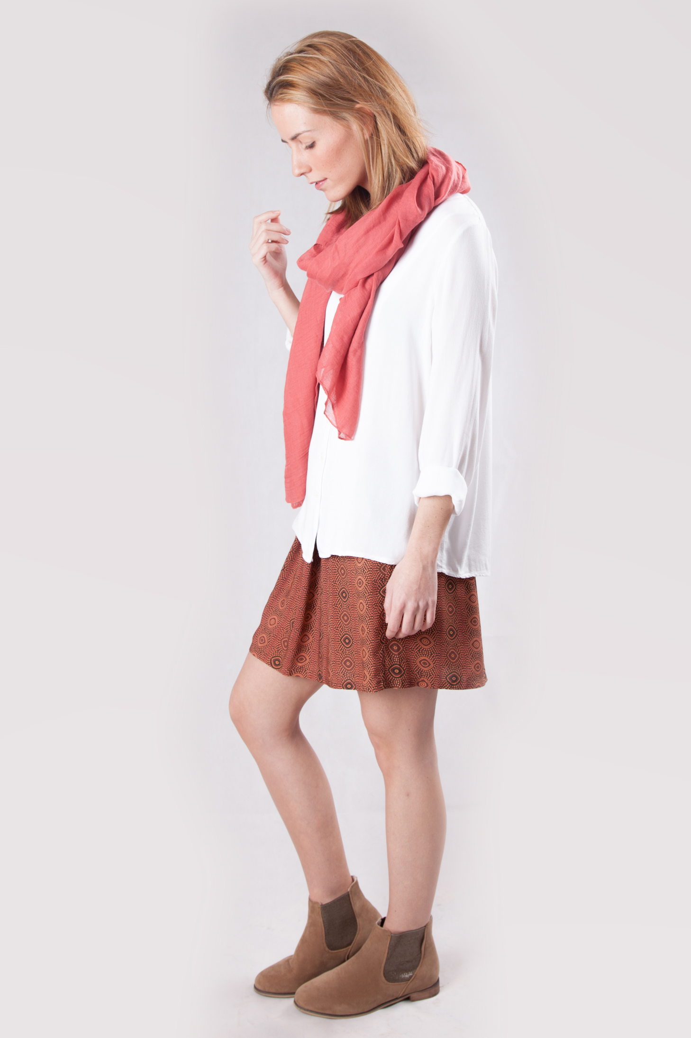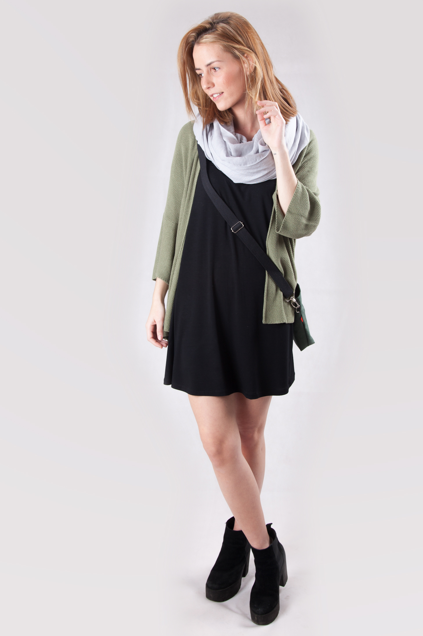

Este escaparate virtual, abierto las 24 horas del día, diferencia la marca de otras tiendas parecidas y la posiciona unos pasos por delante de la mayoría. Aprovechando las nuevas tecnologías que nos permiten llegar a más gente, con menos recursos y tiempo, los clientes pueden conocer gran parte del producto que la tienda ofrece, sin salir de casa o desde su teléfono móvil. Uno de los principales objetivos es que la clienta conozca la oferta de cada momento, antes de visitar la tienda, de este modo, acuden con un interés previamente creado, y esto siempre es positivo y favorece la venta.
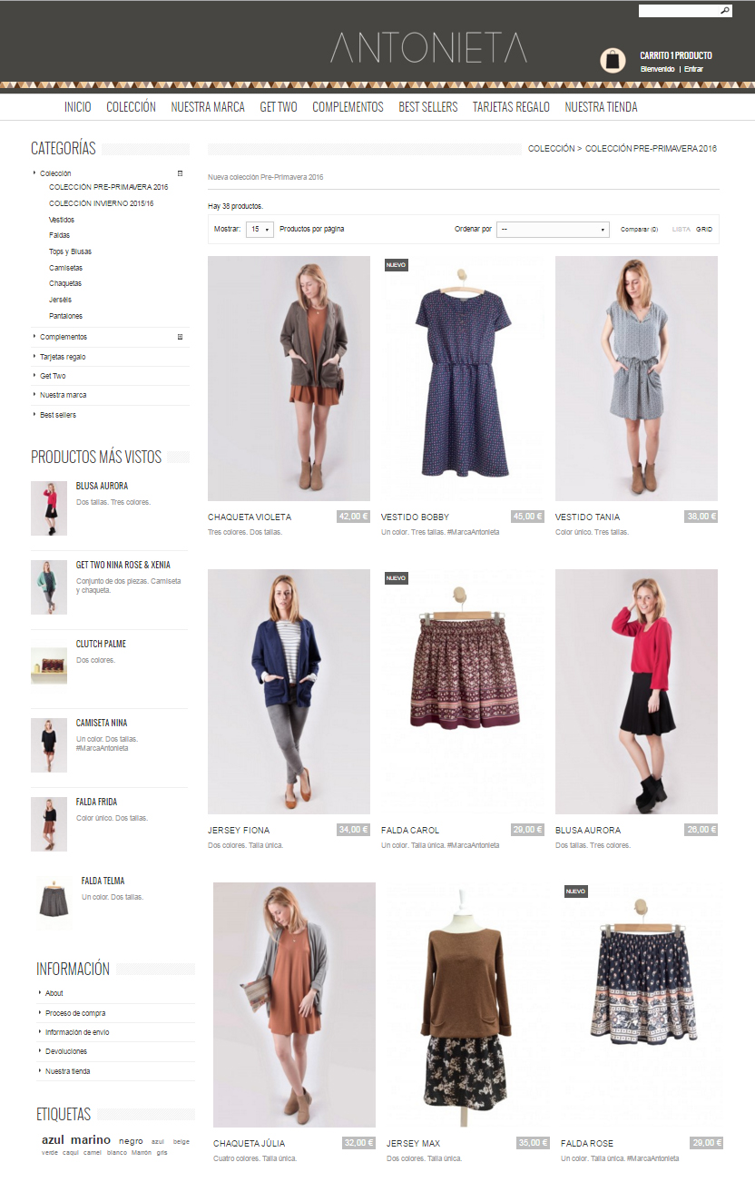

EL FUTURO

Tanto Gemma como Guillem se muestran ambiciosos al hablar del futuro. Los planes que tienen para la marca no son pocos y es que la idea de abrir nuevos puntos de venta, o la de ampliar al máximo la oferta de colección propia, están presentes desde el principio.

El principal objetivo pasa por afianzar la tienda en el barrio y a través de la shop online y redes sociales llegar también al resto de la ciudad.

“Queremos que la gente venga a vernos desde toda Barcelona y trabajamos para ello, es por eso por lo que no importa dónde estén nuestros puntos de venta, mientras sean accesibles. La gente que entra en la tienda, no pasa por casualidad, sino que sabe a dónde va”.

Paralelamente el crecimiento de la marca pretende ir ligado a una mayor presencia en los medios y mejoras a nivel de comunicación. También se trabaja para dar un buen posicionamiento a la shop online y ampliar poco a poco su oferta para igualarla a la de la tienda física.

Sin duda la idea de abrir nuevos puntos de venta está dentro de los planes de la empresa, aunque será el tiempo y el cumplimiento con éxito de los objetivos, los que marcaran el ritmo, que hasta el momento, supera, sin lugar a dudas, todas las expectativas.

CONTACTO PRENSA

Guillem Oliva
guillem@antonietabcn.com
637881683
934152543

